Flujo de Registro.
Este flujo describe los pasos desde que un nuevo usuario crea su cuenta hasta que se realiza una copia de seguridad de su clave de acceso descentralizado.
- Paso 1 (Usuario crea cuenta): El usuario inicia el proceso introduciendo sus datos para registrarse en la aplicación.
- Paso 2 (Firebase valida): La plataforma utiliza Firebase Authentication para validar las credenciales de registro del usuario.
- Paso 3 (Se genera wallet): El sistema genera la wallet descentralizada del usuario mediante una frase semilla de 12 o 24 palabras bajo los estándares BIP39 y BIP44. Automáticamente se derivan sus direcciones para Solana (red principal), Bitcoin y BNB Chain.
- Paso 4 (Se muestra seed phrase): Se presenta en pantalla la frase semilla generada para que el usuario pueda guardarla. Cabe destacar que esta frase nunca se almacena en los servidores.
- Paso 5 (Usuario confirma respaldo): Para finalizar, el sistema exige de forma obligatoria que el usuario confirme que ha respaldado correctamente su frase semilla.

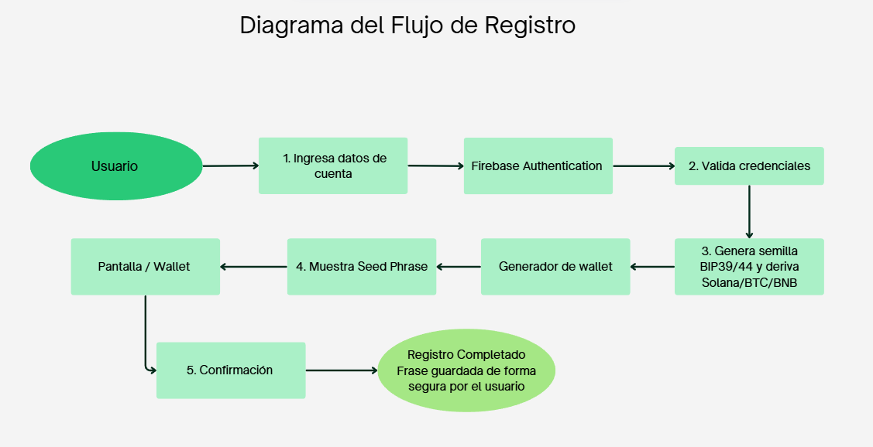

Flujo de Login (Inicio de Sesión).
Este flujo proporciona detalles sobre el acceso seguro a las aplicaciones mediante la combinación de autenticación centralizada/parcial con descifrado de activos locales.
- Paso 1 (Login Firebase): El usuario ingresa sus credenciales (correo y contraseña) y el sistema realiza la validación inicial a través de Firebase Authentication.
- Paso 2 (Validación local): El sistema ejecuta una validación local cifrada en el dispositivo del usuario para verificar las sesiones activas y la vinculación con el dispositivo.
- Paso 3 (Descifrado wallet): Utilizando mecanismos de seguridad local (como encriptación AES-256, PIN o datos biométricos), se descifra la información de la wallet almacenada de forma segura en el dispositivo.
- Paso 4 (Acceso dashboard): Una vez descifrada la billetera con éxito, el usuario obtiene acceso completo a su panel principal (dashboard) para visualizar sus balances y activos en tiempo real.
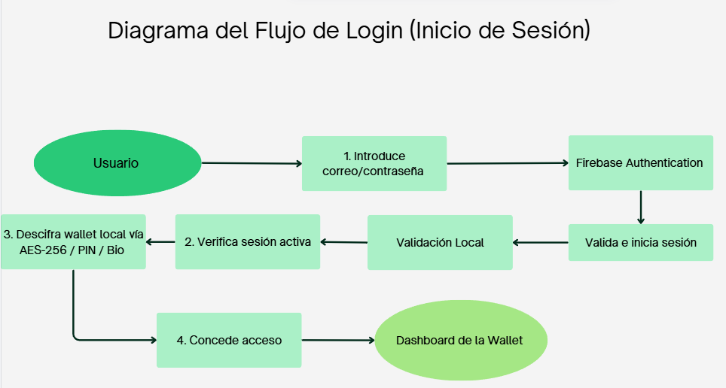

Flujo de Transferencia
Este flujo incluye los pasos necesarios para enviar y transferir criptomonedas o tokens a la blockchain.
- Paso 1 (Usuario ingresa dirección): El usuario introduce o escanea mediante código QR la dirección de destino del destinatario y especifica el monto a enviar.
- Paso 2 (Sistema valida red): La aplicación ejecuta una detección automática de red y valida sintácticamente que la dirección corresponda a la blockchain seleccionada (Solana, Bitcoin o BNB Chain). En este punto también se realiza el cálculo de las comisiones de red (fees).
- Paso 3 (Firma transacción): El sistema solicita una confirmación previa y procede a firmar criptográficamente la transacción de manera local utilizando las claves privadas del usuario.
- Paso 4 (Broadcast blockchain): La transacción ya firmada es transmitida y difundida (broadcast) a la red blockchain correspondiente a través de los proveedores de nodos RPC (como QuickNode, Alchemy o Helius).
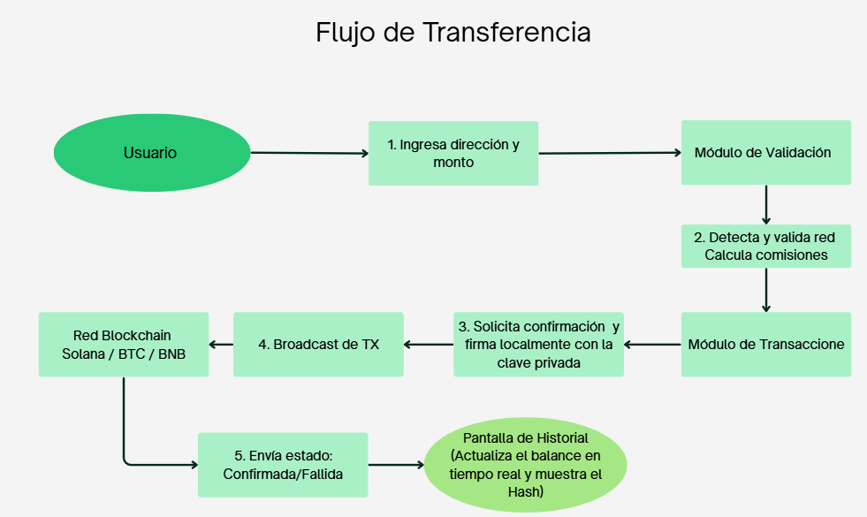
- Paso 5 (Confirmación): El sistema recibe la respuesta de la red y muestra al usuario el estado final de la transacción (confirmada, pendiente o fallida), guardando el movimiento en el historial del explorador.

